

Զուգահեռ



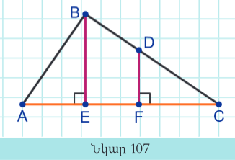

<1=<2=90o (համապատասխան)

=>BE||DF

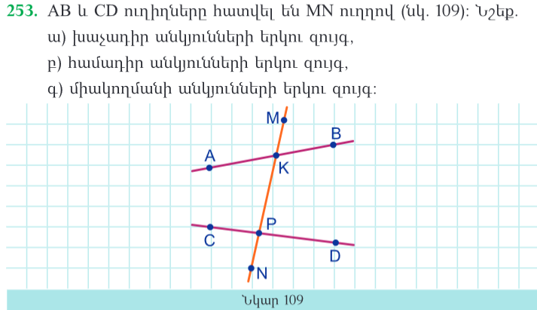

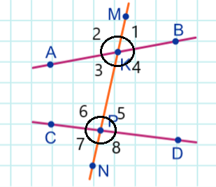

Ա) <4 և <6, <3 և <5

Բ) <1 և <5, <2 և <6

Գ) <7 և <2, <8 և <1

Изображение выглядит как линия, текст, График, диаграмма

Контент, сгенерированный ИИ, может содержать ошибки.

Խաչադիր-<EGB, <FEG

Միակողմանի-<CFE, <AGD

Համադիր-<BGA, <BGE